[Fecha]

Álvaro Ruiz García

universidad rey juan carlos i

IMPRESORA VULCAN MAX

TFG ALVARO RUIZ GARCÍA

INDICE

1. INTRODUCCIÓN 2

2. OBJETIVOS 3

3. SOLUCIÓN TÉCNICA 4

4. CONCLUSIONES 5

5. BIBLIOGRAFÍA 6

6. APÉNDICES 7

# INTRODUCCIÓN

Este proyecto se plantea como una iniciación al mundo de las impresoras 3D.

El objetivo principal es la fabricación y construcción de una impresora 3D operativa, para ello seguiremos uno de los modelos RepRap ('**Rep**licating **Rap**id-prototype'), conocido como Vulcanux. Y dentro de este modelo hemos elegido la Vulcanus Max que usaremos como referencia para hacer nuestra impresora, cogiendo sus piezas y adaptándolas para nuestro nuevo prototipo.

También se quiere enseñar a cualquier lector de este tfg para que el proyecto le sirva de guía para construir su propia impresora 3D. Por eso toda la información y guía también se podrá encontrar en Github.

http://diwo.bq.com/impresion-3d-historia/

## ¿Qué es la impresión 3D?

Lo primero que tenemos que tener en cuenta es que es lo que vamos a construir, o dicho de otra manera, ¿qué es la impresión 3D?.

La impresión 3D es un proceso de fabricación en el cual se manipula de manera automática distintos materiales y que agregados capa a capa forman de forma precisa un objeto en tres dimensiones.

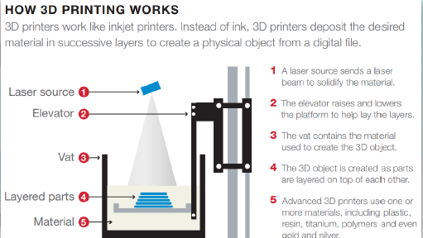

Figura 1. Sistema de impresión 3D. Fuente: T. Rowe Price

Los tipos de impresión disponibles actualmente son de **compactación**, con una masa de polvo que se compacta por estratos, y de **adición**, o de inyección de polímeros, en las que el propio material se añade por capas; dependiendo del método de compactación utilizado se puede clasificar en:

- **Impresoras 3D de tinta:** utilizan una tinta aglomerante para compactar el polvo. El uso de una tinta permite la impresión en diferentes colores.

- **Impresoras 3D láser:** un láser transfiere energía al polvo haciendo que se polimerice. Después se sumerge en un líquido que hace que las zonas polimerizadas se solidifiquen.

La impresión 3D tiene varias ventajas frente a otros métodos de fabricación que podemos encontrar en la tabla 1.

Tabla 1. Pros y Contras de la impresión 3D

|  |  |
| --- | --- |
| **PROS** | **CONTRAS** |
| Accesibilidad  Opciones variadas de manufactura  Prototipado y fabricación rápidos  Reducción de costes  Reducción de la necesidad de almacenamiento  Aumento de oportunidades de empleo  Mejora de la calidad de vida  Respeto por el medio ambiente | Disminución de puestos de trabajo  Uso limitado de materiales  Vulneración de los derechos de autor  Creación de productos peligrosos  Aumento de productos inútiles  Tamaño limitado de los productos  Coste de las impresoras |

## Tecnologías de la impresión 3D

Dentro de la impresión 3D existen diferentes tipos de impresión que se diferencian por la forma en la que el polímero es depositado o por el método de apoyo para que solidifique.

## Modelado por deposición fundida (FDM)

Consiste en la deposición de polímero fundido sobre una superficie plana, capa a capa. Inicialmente el polímero se encuentra en estado sólido en forma de rollos que se funde y expulsado por una boquilla en forma de hilos que se van solidificando mientras va tomando la forma de la figura deseada capa a capa.

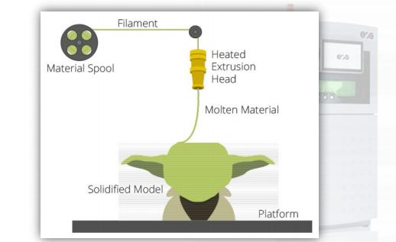

Figura 2. Proceso de Modelado por deposición fundida (FDM). Fuente: 3D Printing Industry

## Sinterizado selectivo por láser (SLS)

Consiste en la colocación de una capa de material en polvo en un recipiente a una temperatura ligeramente inferior a la de fusión del material. Un láser incide sobre las áreas seleccionadas, sinterizándolas de forma que las partículas se van fusionando y solidificando.

Se van añadiendo nuevas capas de material en polvo y sinterizándolas hasta obtener la figura deseada. El polvo no solidificado puede ser reciclado.

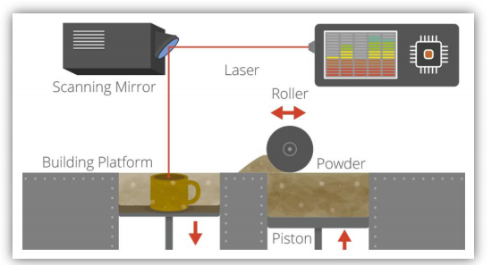

Figura 3. Proceso de Sinterizado selectivo por láser (SLS). Fuente: 3D Printing Industry

## Estereolitografía (SLA)

Consiste en la aplicación de un haz de luz ultravioleta a una resina líquida sensible a la luz. Esta luz ultravioleta al incidir sobre la resina la va solidificando capa a capa. La base en la que se encuentra la resina se va desplazando hacia abajo para que la luz vuelva a ejercer su acción sobre el nuevo baño, hasta que la figura toma la forma deseada.

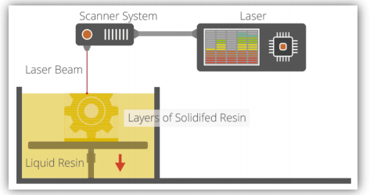

Figura 4. Proceso de Estereolitografía (SLA). Fuente: 3D Printing Industry

## Impresión por inyección

Es muy parecida a la impresión por láser, pero tiene la diferencia de que en la impresión por inyección no se utiliza un láser para la compactación del material, si no que mediante inyección de un aglomerante (tinta) hacemos la compactación. La forma más sencilla de entender este método de impresión es que se parece mucho a una impresora de papel.

La ventaja de esta tecnología es que fácilmente se puede cambiar el color de la impresión cambiando el color del aglomerante.

Finalmente se ha decidido que la impresora a construir sea una de modelado por deposición fundida, ya que tiene una mayor versatilidad y sencillez que el resto de modelos y con los correctos parámetros podemos conseguir un acabado muy bueno, además existe una bibliografía mucho más extendida sobre el tema.

## Tipos de Impresora según Movimiento

Aparte del método de deposición también podemos diferenciar las impresoras 3D según el tipo de movimiento que representan

## Impresoras 3D cartesianas

Este tipo de movimiento es el más usado en impresoras FDM, recibe este nombre debido a que utiliza un sistema de coordenadas dimensionales (eje X, Y y Z) que se utiliza para determinar dónde y cómo moverse en tres dimensiones, se usa para determinar de forma exacta la localización del cabezal de impresión y así poder corregir el movimiento en caso necesario.

En este tipo de impresoras la cama se suele mover únicamente en el eje Z, y el extrusor se mueve en los ejes X e Y.

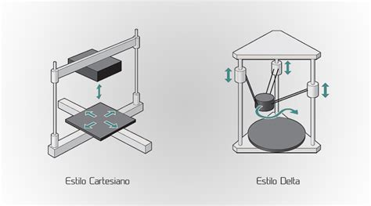

Figura 5. Impresora con Ejes Cartesianos.

## Impresoras 3D Polares

Estas impresoras tal como su nombre indican utilizan las coordenadas polares para imprimir en 3D. Los conjuntos de coordenadas describen los puntos de una cuadrícula circular en lugar de la forma cuadrada que toma con las coordenadas cartesianas. Esto significa que nuestra cama de impresión va a girar, y la cabeza de impresión puede moverse hacia arriba o hacia abajo, izquierda y derecha. Y el extrusor de arriba abajo.

La ventaja de este tipo de impresión es que solo requiere dos motores, a diferencia de la cartesiana que requiere un motor para cada eje, es decir, al menos 3 motores. Otro punto a favor es que se puede obtener un mayor volumen de construcción dentro un espacio más pequeño.

## Impresora 3D Delta

Este tipo de impresora trabaja con coordenadas cartesianas, pero su característica principal es la cama de impresión circular combinada con el extrusor que este fijado por encima con una configuración triangular. Cada uno de los tres dispositivos puede moverse hacia arriba y hacia abajo, lo que permite que el cabezal de impresión se mueva en tres dimensiones.

Estas impresoras fueron fabricadas para aumentar la velocidad de impresión, y con una cama de impresión sin movimiento, lo que puede ser útil en distintos proyectos. Pero por otro lado, la precisión de este tipo de impresión es inferior a las cartesianas.



Figura 6. Impresora Delta

## Brazos Robóticos

En este modelo se usa un brazo robótico como los que se usan para líneas de montaje de automóviles. La cabeza de impresión se monta al final del brazo robótico y con un extrusor remoto va depositando el filamento.

Este método de impresión FDM está surgiendo, ya que no requiere una cama de impresión fija y tiene una mayor movilidad. El movimiento de la cabeza del extrusor es flexible, dejando abierto un montón de posibilidades de diseños más complejos.

Su principal desventaja frente a los otros tipos de movimiento es que al ser una tecnología en desarrollo la calidad es muy inferior comparada con el resto.

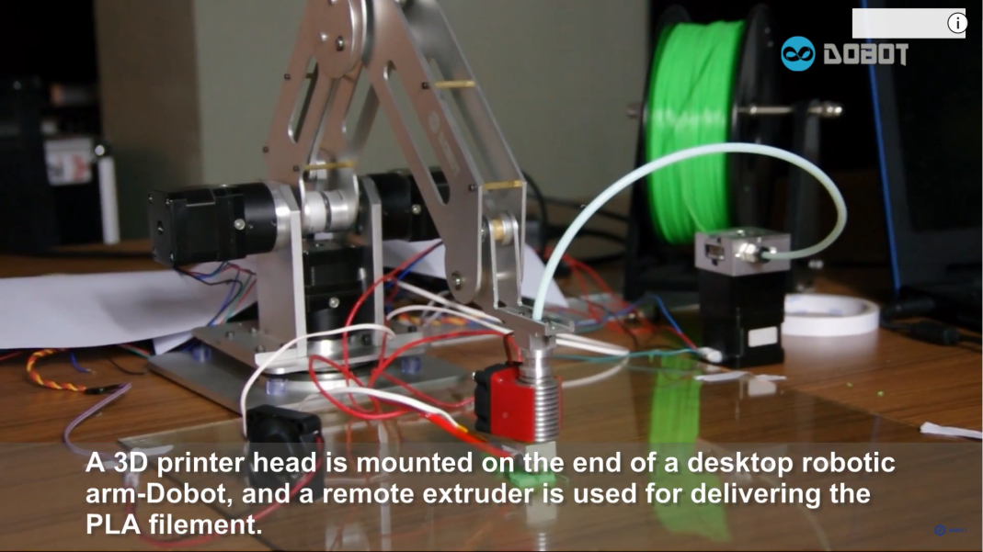

Figura 7. Impresión mediante Brazos Robóticos

## Conclusión

Después de analizar estos cuatro tipos de movimientos se ha llegado a la conclusión de que el mejor método para la impresora de este proyecto es el Cartesiano. Esto se debe a que es la tecnología de la que se posee mayor información además de proporcionar una gran calidad.

Más concretamente se va a utilizar el método de movimiento coreXY, que es un método cartesiano que se explicara a continuación.

# Electrónica de control

Para implementar un circuito de control se puede recurrir a distintas tecnologías, cada una de ellas con sus propias ventajas e inconvenientes. En el mundo de las impresoras 3D ya está muy estudiado cual es la tecnología que mejor se adapta a las características que queremos conseguir, pero se analizará cada una de ellas para ver la más adecuada.

Entre la variedad de tecnologías para implementar circuitos digitales de control, en la actualidad podemos encontrar:

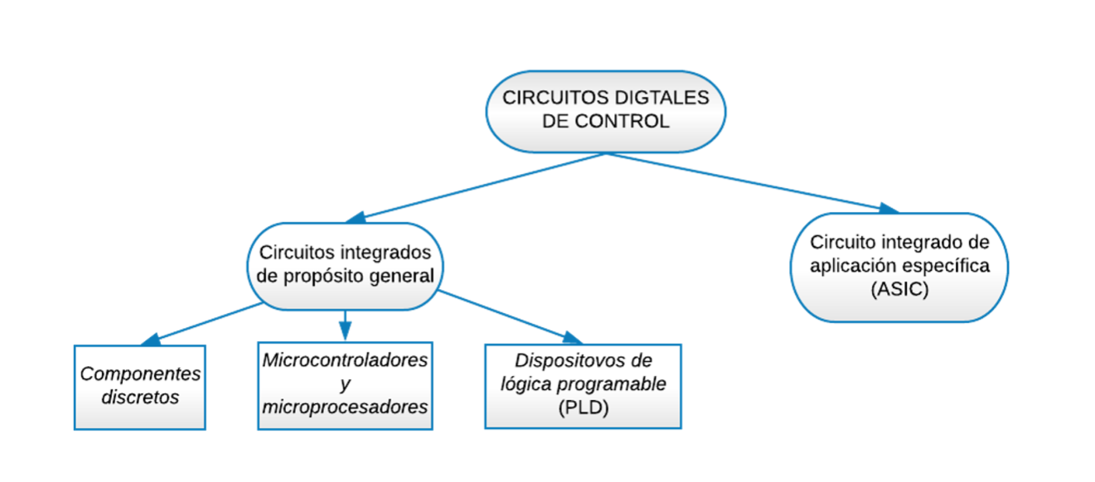

* **ASIC**. Un circuito integrado para aplicaciones específicas (o ASIC) es un circuito integrado hecho específicamente para un uso en particular, justo al contrario que otros circuitos pensados para un uso general. Un ejemplo de un ASIC sería un chip que se hubiera diseñado únicamente para un móvil en concreto.
* **Componentes discretos**. Son componentes con un solo componente eléctrico, que puede ser activo o pasivo, en vez de un circuito integrado. Normalmente se refiere a dispositivos semiconductores.
* **Microcontroladores**. Es un circuito integrado programable, capaz de ejecutar las órdenes programadas en su memoria.
* **PLD**. O Dispositivo Lógico Programable, es un dispositivo con características que pueden ser configuradas por el usuario por medio de un programa y se le puede implementar funciones lógicas que el usuario necesite. Están en un punto intermedio entre los ASIC y los microcontroladores en cuanto a su precio.

Haciendo una comparativa de los cuatro, los ASIC aunque útiles, tienen un precio elevado que normalmente se compensa en producciones a gran escala. Tienen unas muy buenas prestaciones, pero requieren una inversión de tiempo elevada para que su proceso de diseño se complete. Además de que en caso de necesitar cualquier tipo de modificación necesitaríamos rediseñarlo entero.

Los componentes discretos están en desuso por su poca flexibilidad.

Los microcontroladores poseen una mayor flexibilidad que los ASIC, son mucho más económicos y su tiempo de desarrollo es menor. Los más destacables son Arduino y RaspberryPi.

Y finalmente los PLD, tienen la ventaja de su gran flexibilidad para realizar circuitos digitales a medida, y por tanto facilitan la modificación o ampliación del proyecto. Sin embargo, tienen el inconveniente de que su desarrollo es más largo que los microcontroladores y requieren unos conocimientos de electrónica digital avanzados. Un ejemplo de un PLD serían las FPGAs.

Como uno de los objetivos de este proyecto es reducir en la medida posible el valor económico de este, se va a utilizar un microcontrolador, más concretamente una Arduino Mega.

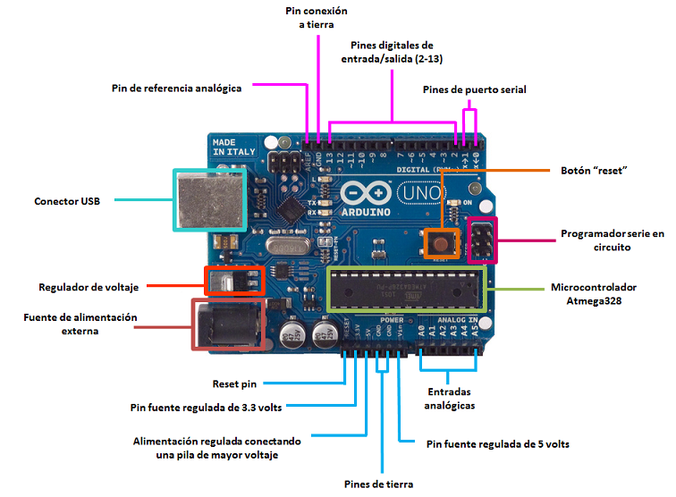

**Ventajas del uso de Arduino**

# Hardware Libre

Se considera Hardware Libre a los dispositivos cuyas especificaciones y diagramas esquemáticos son de uso público. Esto permite que cualquier persona pueda recrearlos o modificarlos como quiera. [ ] Esta definición implica cuatro libertades esenciales [5].

* Libertad para ejecutar el programa de la forma que se desee y con cual propósito.
* Libertad de modificar el programa, así como la documentación o producto libremente.
* Libertad para distribuir copias del producto libre para ayudar a otras personas.
* Libertad parar generar copias modificadas ya sea para compartir o vender los documentos del producto modificado, así como los materiales y herramientas para elaborarlo.

# Sistema CoreXY

El sistema de movimiento CoreXY es un sistema de movimiento que permite mover una plataforma en los ejes X e Y pero manteniendo los motores en la estructura fija. Esta opción viene muy bien para máquinas CNC e impresoras 3D, como es nuestro caso.

Las principales ventajas de esta tecnología son su sencillez, su velocidad, y su adaptabilidad.

La velocidad la conseguimos al tener los motores fijos en la estructura, la sencillez recae en que solo tenemos 3 piezas principales que forman el sistema cerrado, siendo la bancada, la plataforma en la cual se desplaza el carro y el carro. Finalmente, la adaptabilidad es debido a que no existen demasiadas limitaciones en cuanto al material que podemos utilizar para la estructura (únicamente tenemos que tener en cuenta el peso). La mayoría suelen ser de aluminio o algún tipo de plástico metacrilato.

Una vez visto sus ventajas procederemos a explicar su funcionamiento. (Información extraída de la página corexy.com)

El principio de funcionamiento es el siguiente:

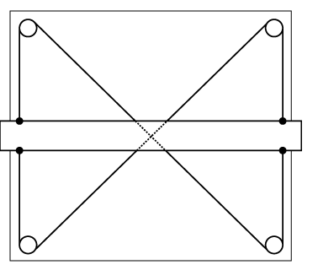

Figura 8. Core XY base estándar

Esta es una tabla estándar, la barra horizontal es una regla que el usuario puede mover hacia arriba o hacia abajo. El patrón entrecruzado de los cables estabiliza la barra y la mantiene en horizontal.

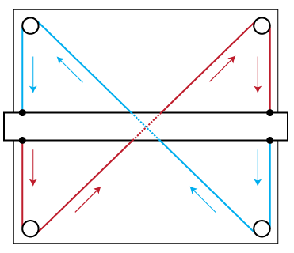

Figura 9. Corexy: Movimiento de los cables

Este efecto se puede ver siguiendo la dirección del movimiento de los dos cables que componen el mecanismo. Nótese que todas las flechas verticales se mueven en la misma dirección.

Podríamos poner un motor paso a paso en una de las poleas, ahora la barra horizontal se puede mover hacia arriba y hacia abajo usando un control por ordenador. Este método se conoce como "single-axis CNC stage" (movimiento por un solo eje)*.*

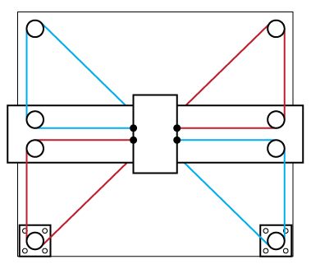

Figura 10. Corexy para movimiento con dos ejes

Para poder usar este método con dos ejes debemos modificarlo como se ve en la figura. De forma que rotando los dos motores en la misma dirección resulta en un movimiento en horizontal y si rotaran en direcciones opuestas tendríamos un movimiento en vertical.

Un pequeño problema que tenemos en el modelo anterior es que las correas están cruzándose justo en medio de nuestra zona de trabajo. Este nuevo mecanismo es funcionalmente idéntico al último, a excepción d que hemos añadido dos poleas adicionales para desplazar las correas fuera del área de trabajo.

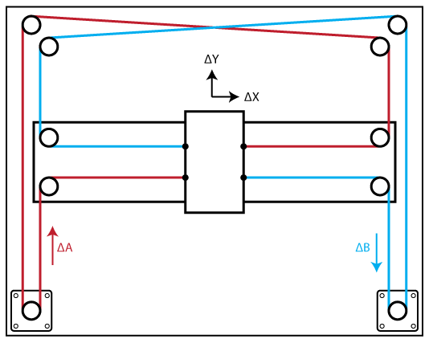

Figura 11. Mecanismo mejorado

## Selección de Impresora 3D a construir

A continuación, se nombrarán las impresoras 3D que se han seleccionado como candidatas:

Como el objetivo de este proyecto era encontrar una impresora que con su sencillez y viabilidad fuera capaz de ser construida en cual casa y para cual público se eligió 3 impresoras que cumplían estos requisitos, pero de distinto tamaño.

* Cherry
* Rostock mini

## Impresora Cherry 3D

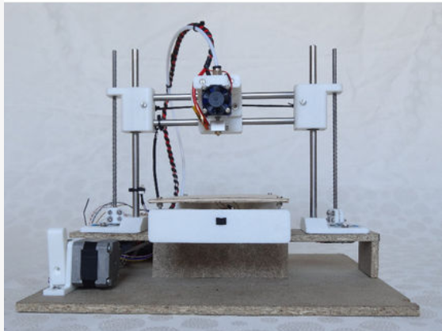

Figura 12. Impresora Cherry 3D

La impresora 3D nace como una versión más pequeña y reducida de la Prusai3. Creada en la página Instructables (http://www.instructables.com/id/Cherry-60-3D-Printer/).

Esta impresora se basa en la simplicidad, contando con el mínimo número de piezas y de componentes, nos presenta una impresora de un solo extrusor con un precio muy reducido.

La razón por la que no se ha escogido esta impresora es por su tamaño, que al tener una plataforma de trabajo de solo 10x10x10 nos limita enormemente.

## Impresora Rostock mini

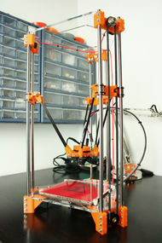

Figura 13. Impresora Rostock mini

Las impresoras 3D de este tipo están basadas en el robot delta. Por lo general cuentan con una cama circular, que se mantiene fija otorgando mayor precisión. El extrusor está suspendido por encima posicionando los tres brazos articulados, que se deslizan por las guías verticales. y dependiendo de la altura de cada brazo se consigue el posicionamiento del extrusor o hot-end en todo el espacio de fabricación.

Las ventajas de este tipo de impresoras es que tienen una velocidad y definición superiores a las impresoras cartesianas como la Prusai3, pero por otro lado es mucho más difícil de calibrar y ajustar. Otra ventaja de estas impresoras es que es fácilmente dimensionable sin afectar a la calidad.

Pero no hemos elegimos tampoco esta impresora porque la información que se encuentra es muy limitada, así como el espacio de trabajo. Por eso finalmente hemos elegido la tercera impresora.

## Elección

Finalmente hemos limitado mucho el sistema y hemos elegido una versión modificada de la Vulcanux Max, donde todas las piezas han sido adaptadas.

# Electrónica

Para la electrónica de nuestra impresora, se van a usar diferentes componentes como se puede observar en la Figura 14. (Partes Electrónicas de una Impresora 3D). En la figura se puede observar que todos los componentes van a unirse a través del Shield 1.4 del que hablaremos más adelante.

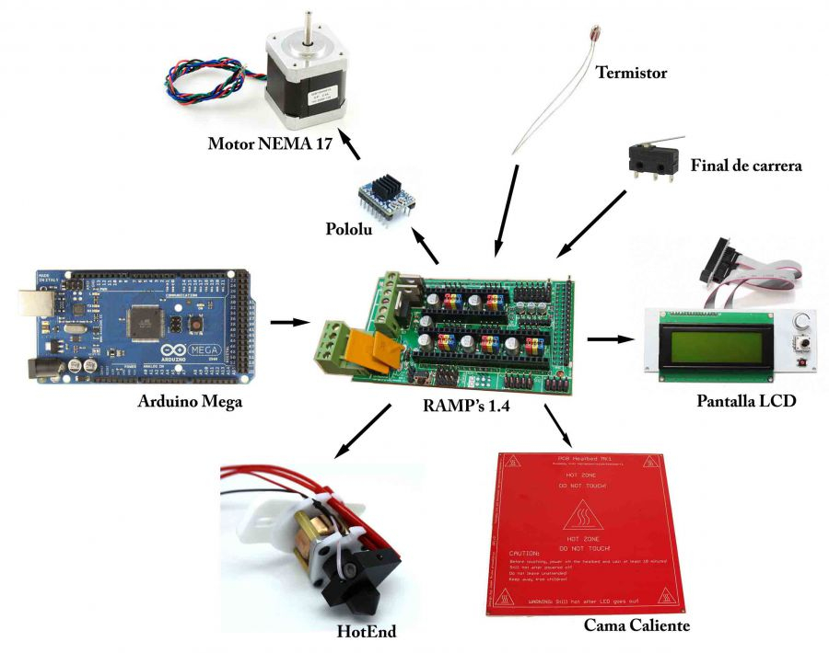

Figura 14. Partes Electrónicas de una Impresora 3D

A continuación, se va a explicar porque es necesario cada una de estas partes y porque se ha elegido cada modelo para poder formar nuestra Vulcanux Max.

***Placa Base. Circuito de Control***

Aunque todas las piezas se van a conectar a través del shield, va a ser la placa base la que va a actuar de circuito de control.

Para implementar un circuito de control se puede recurrir a distintas tecnologías, cada

una de ellas con sus ventajas e inconvenientes. Por esta razón, antes de seleccionar un tipo de

circuito de control es conveniente analizar cuál es el propósito del diseño que se va a realizar

para seleccionar la más adecuada.

Para el sistema de control podemos usar una de las muchas placas que hay en el mercado, cada una con sus inconvenientes y con sus ventajas. Por ello es conveniente hacer un estudio para seleccionar la más adecuada. Teniendo en cuenta que nuestro objetivo principal es la sencillez, así como la viabilidad económica, hemos reducido el estudio a las placas Arduino de la tabla inferior.

Tabla 2. Comparación Arduinos

|  |  |  |  |
| --- | --- | --- | --- |
| **Característica de Arduino** | **UNO** | **Mega 2560** | **Leonardo** |
| **Tipo de microcontrolador** | Atmega 328 | Atmega 2560 | Atmega 32U4 |
| **Velocidad de reloj** | 16 MHz | 16 MHz | 16 MHz |
| **Pines digitales de E/S** | 14 | 54 | 20 |
| **Entradas analógicas** | 6 | 16 | 12 |
| **Salidas analógicas** | 0 | 0 | 0 |
| **Memoria de programa (Flash)** | 32 Kb | 256 Kb | 32 Kb |
| **Memoria de datos (SRAM)** | 2 Kb | 8 Kb | 2.5 Kb |
| **Memoria auxiliar (EEPROM)** | 1 Kb | 4 Kb | 1 Kb |  |

Aunque se pueden usar una gran variedad de placas de control, se ha reducido el estudio a los microcontroladores de las placas Arduino. Arduino es una plataforma de hardware libre con código libre basada en una placa con un microcontrolador y un entorno de desarrollo.

Finalmente, tras compararlas se ha decidido usar la placa Mega 2560. Esta placa nos ofrece una mayor memoria que nos facilitará su uso con el

**RAMPS 1.4**

*“Your 3D printer has a "brain" to do the processing and the "muscle" to do the work, but it's the RAMPS 1.4 that connects them. Find out what makes your 3D printer tick.”*

[Reef Morse](https://all3dp.com/authors/reefmorse/) (All3dp.com)

Años de avances en el proyecto de impresión 3D RepRap han desarrollado una placa controladora que se adapta perfectamente a la Arduino Mega y a los drivers Pololu, para gestionar todas las funciones de una impresora 3D.

De forma resumida, la ramps 1.4 es el shield que se va a colocar sobre nuestra Arduino y que nos va a permitir controlar los elementos de potencia sin peligro de dañar el Arduino.

# ramps

Figura 15. Partes Ramps 1.4

En la *Figura 15. (Partes Ramps 1.4*) podemos encontrar las diferentes partes que forman la Ramps 1.4. Podemos comprobar a simple vista como se ha diseñado para poder conectar de forma sencilla e intuitiva cada parte de la impresora. Además, conseguimos que los pines se pueden conectar de forma más segura a todas las entradas de nuestra placa. (Referencia <https://all3dp.com/2/ramps-1-4-review-the-specs-of-this-controller-board/>)

Se puede destacar en la imagen los espacios para las 5 Polulus, los 3 Mosfet de potencia que nos servirán para poder calentar la cama, y hasta dos HotEnds. También podemos ver un conector para pantalla LCD y diferentes pines donde conectaremos los sensores de temperatura y finales de carrera. [1]**.**

***Pololu***

Las pololu van a ser los drivers que van a controlar los motores paso a paso, es decir, vas a gestionar la potencia que se entrega al motor. Para poder llevar a cabo esta tarea, las Pololu están compuestas por un potenciómetro con el que se puede regular la corriente del motor.

En el mercado podemos encontrar varios modelos de Polulu. En la *Figura 16. (Modelos Pololu)*  podemos observar dos modelos comunes en el mercado, el A4988 y el G3D. El factor que los diferencia es el hecho de que el G3D tenga dos potenciómetros para hacer más preciso el ajuste.

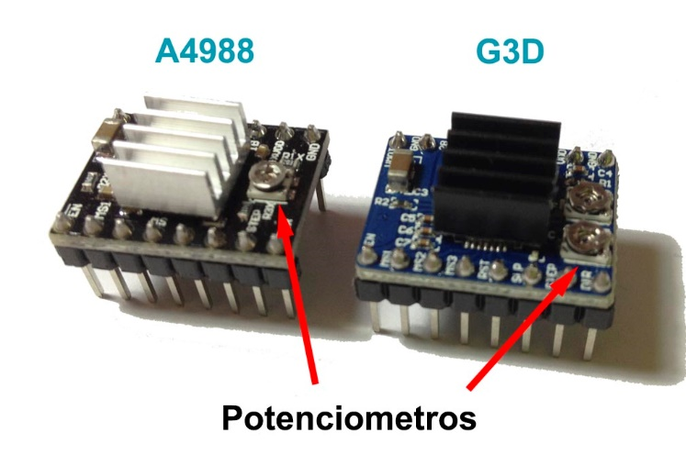

Figura 16. Modelos Pololu

***Motores***

Para los motores de las tres direcciones principales hemos decidido usar motores paso a paso Nema 17. Estos motores debido a su robustez y a su relación calidad precio son los más utilizados en la creación de impresoras 3D. [1]

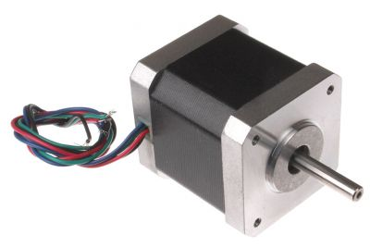

Figura 17. Motor Nema 17

Este motor es bipolar, y tiene una capacidad de 200 pasos por vuelva, además saca 4 hilos que dan acceso a las 2 bobinas que nos permiten su movimiento.

Características del motor Nema 17: [2]

* Tamaño: 42.3×48mm, sin incluir el eje
* Peso: 350 gramos (13 oz)
* Diámetro del eje: 5 mm "D"
* Longitud del eje: 25 mm
* Pasos por vuelta: 200 (1,8º/paso)
* Corriente: 1.2 Amperios por bobinado
* Tensión: 4 V
* Resistencia: 3.3 Ohm por bobina
* Torque: 3.2 kg/cm (44 oz-in)
* Inductancia: 2.8 mH por bobina

***Sensores de temperatura***

***Finales de carrera (EndStop)***

**Para poder calibrar bien la distancia en los ejes, colocaremos unos finales de carrera en distintos puntos para marcar la finalización del recorrido o punto cero desde donde se empezarán a contar el número de pasos que queremos que recorra.**

# OBJETIVOS

* El principal objetivo de este proyecto es el diseño y fabricación de un prototipo de impresora 3D con la tecnología RepRap, usando los materiales es de menor coste posible.

# SOLUCIÓN TÉCNICA

# Descripción general del prototipo

# Sistema mecánico

Para la construcción de la estructura del prototipo se han usado perfiles de aluminio que de ejes y escuadras forman la estructura exterior. Para realizar el movimiento se han usado rodamientos, correas, tornillos sin fin, y piezas hechas por impresión 3D. Tras el montaje de todas las partes se pueden distinguir varias partes mecánicas diferenciadas según a que movimiento este ayudando:

* **Eje Z**: A este conjunto lo formarían el tornillo sin fin y los apoyos laterales que forman el carrito, gracias al tornillo sin fin y al motor paso a paso podemos tener un control métrico sobre el movimiento de la plataforma en el eje z.
* **Ejes X e Y**: Estos dos conjuntos irían juntos porque lo forman los mismos elementos. En este conjunto podríamos agrupar los motores de las cuatro esquinas superiores, con las piezas impresas que lo sujetan.
* **Deslizadera**: En este último bloque estarían las piezas impresas sobre las que van colocadas los extrusores.

# Sistema electrónico de control

Para el sistema de control, tras el estudio realizado se ha decidido usar una placa Arduino Mega, que por razones de su precio y especificaciones es la más óptima para un proyecto de este calibre.

<https://www.zonamaker.com/impresion-3d/crea-impresora/3-electronica-crea-imp>

# Sistema electrónico de potencia

En esta parte de la memoria se va a explicar el uso de los drivers, los motores paso a paso y las pololu.

## Motores paso a paso

## Controlador Pololu A4988

Para el sistema electrónico de potencia, se usarán las pololu A4988

# Pruebas realizadas

# Estudio económico

# Filosofía Hardware Libre: GitHub

# Líneas futuras de desarrollo

# CONCLUSIONES

# BIBLIOGRAFÍA

[1]**. Zona Maker.** [En línea] Disponible en:

<https://www.zonamaker.com/impresion-3d/crea-impresora/3-electronica-crea-imp>

# APÉNDICES